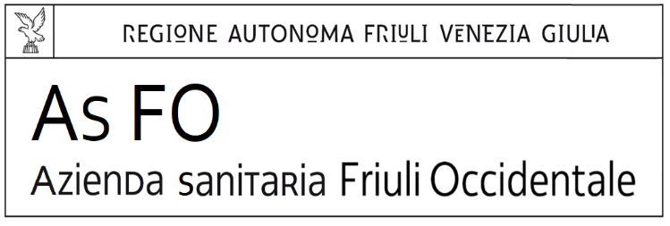
via della Vecchia Ceramica, 1 - 33170 Pordenone (PN) - Italy
C.F. e P.I. 01772890933 PEC: asfo.protgen@certsanita.fvg.it

Allegato 7
PC19SER106 - REALIZZAZIONE DI UN SISTEMA DI ACCREDITAMENTO DEI SERVIZI E AFFIDAMENTO A ENTI DEL TERZO SETTORE E A.S.D. PER L’EROGAZIONE DI INTERVENTI SULLA BASE DI UN MODELLO DI PROGETTAZIONE PERSONALIZZATA E LA DEFINIZIONE DI “BUDGET DI PROGETTO” NEL SISTEMA INTEGRATO DI INTERVENTI DEI SERVIZI IN DELEGA, DI NEUROPSICHIATRIA, DEL DIPARTIMENTO DELLE DIPENDENZE E DEL DIPARTIMENTO DI SALUTE MENTALE DELL’AZIENDA SANITARIA FRIULI OCCIDENTALE (ASFO).

Il sottoscritto__________________________________________________________________________________________ nato a________________________________________ il_________________________________________________________
e residente a ___________________________________________________________________________in via _____________________________________________________________________n._________ in qualità di ____________________________________________________(Titolare, rappresentante legale, procuratore, ecc.) della Associazione ________________________________________________________________, sotto la sua personale responsabilità ed a piena conoscenza della responsabilità penale prevista per le dichiarazioni false dall’art. 76 del D.P.R. 445/2000 e dall’art. n. 496 c.p. manifesta il proprio interesse a partecipare alla procedura in oggetto.

A tal fine dichiara:
- che la Associazione _____________________________________________________ è in grado di garantire i servizi oggetto del presente avviso per i quali ha avanzato richiesta di accreditamento;

- l’assenza delle cause di esclusione di cui all’art. 80 del d.lgs. 50/2016 e s.m.i..

(luogo e data) (firma del legale rappresentante)

______________ Firma _______________________________

N.B. Allegare copia del documento di riconoscimento del sottoscrittore in corso di validità.

